第５学年 授業実践

１ 題材名および指導観
「使って楽しい焼き物を」 （工作に表す）
本題材は，子どもたちが粘土の可塑性を楽しみながら発想を広げ，粘土という形がゼロの段階から思いのままに形をつくることができる題材である。また，実際に手で触り，粘土の温かさや面白さを肌で感じながら造形活動をすることができる。さらに，焼き物を構想し，粘土の成形，乾燥，絵付けや焼成までの見通しをもって工夫してつくる力を身に付けさせることができると考える。
また，学習指導要領のA表現(２)イと特に関連が深く，子どもたちが試行錯誤を繰り返しながら，粘土を丸めたり，切ったり，くっ付けたりなど，形状を変える工夫をして，自分の思いに近づけるために何度も見直しができ，一人一人が発想を広げることができる点で意義深い題材である。

２ 本題材における指導方法の工夫および指導上の配慮事項
○ 導入段階で体験活動を設定することで，粘土に十分に親しませ，楽しませながら，これからつくる自分が使う焼き物への思いをもたせ，発想を広げさせる。
○ 活動中に友達の表現のよさや自分の表現のよさを交流し，発想を広げていけるように，グループで活動を進めていく。
○ 釉薬をぬる前にアイデアスケッチに色を塗らせ，できあがりの楽しさや美しさなどのイメージをもたせる。
○ 鑑賞場面では，完成した作品を見るだけにとどまらず，グループで場面設定をして，焼き物を飾ったり，使ったりしている様子を表し，テーマのある空間をつくらせる。

３ 題材目標
○ 自分で使いたいと思って意欲的に焼き物をつくっている。
（造形への関心・意欲・態度）
○ 自分が使いたい焼き物を考え，形や色を工夫している。
（発想や構想の能力）
○ 自分が使いたい焼き物に近づくように，成形方法や施釉を工夫している。
（創造的な技能）
○ 作品の形や色，感触，持ちやすさや使いやすさなどについて話し合い，焼き物のよさや美しさなどを感じ取っている。 （鑑賞の能力）

過程  配時 | 学習活動 | 言語活動の工夫（◇）と  手だて（※） | 子どもの姿
発想  構想  ② | １ たたら板と切り糸を使  って板状粘土をつくり，  様々な形に変えて粘土の  ○ 粘土の扱い方，板状粘土  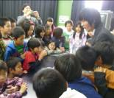  のつくり方を知る。  たたら板や切り糸の使い方を説明しながら，板状粘土のつくり方を演示している。 | ※ 片付けの仕方や粘土の  扱い方を知らせる。  ※ たたら板や切り糸の使  い方を演示し，板状粘土  のつくり方が理解できる  ようにする。 | ◎ 板状粘土のつくり方の演示を見ながら，学習の見通しをもっている。  ◎ 板状粘土の変形の仕方を想像している。
４ 学習計画（全６時間）
 | ○ 板状粘土を様々な形に  変え，粘土の可塑性を楽  しむ。  ○ 生活の中で使える物を  つくることを知り，活動  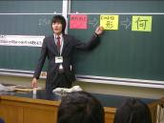  の見通しをもつ。  板状粘土を変形させると、いろいろなものになりそうだね。  生活の中で使える楽しいものを考えよう。  板状粘土を“どんな形”に変形したら“どんなもの”がつくれそうかという活動の視点を示している。 | ※ 粘土の可塑性を楽しむ  ことができるように，活  動の時間を十分にとる。  ◇ 活動を通して感じたことやどんなものがつくれそうか，交流する時間をとる。  ※ 参考作品を提示し，焼き物づくりに意欲をもてるようにする。  ※ 心材の使い方を演示する。 | ◎ たたら板，切り糸を使い，板状粘土  を進んでつくっている。  ◎ 板状粘土を様々な形に変えて，粘土  の可塑性を楽しんでいる。  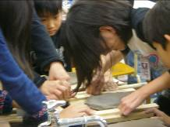  厚さを薄くするとぐにゃぐにゃに形が変わって面白いな。  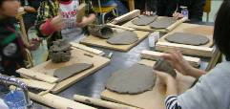  くるくるまるめるとコップや鉛筆立てができそう。  くるくるとまるめるとたたせることができるね。  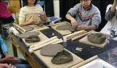  ◎ 板状粘土を用いてどんなものができそうか，大まかなイメージをもっている。  変わった形のお皿をつくりたいな。
 | ２ 使って楽しい焼き物のイメージをもち，アイデアスケッチに表す。  ○ 使う場面と使い方をイメージし，つくりたいものとつくり方を考える。  ○ 具体的な形を決め，アイデアスケッチをする。 | ※ 大きさや深さ，飾りとして使うものなど，用途やできあがったときの楽しさや美しさなどを考えるように伝える。  ※ 必要に応じて型紙を作っておくように伝える。 | ◎ 使う場面と使い方をイメージし，つくりたい物の具体的な形を決め，アイデアスケッチをしている。  ◎ つくり方を考え，必要な物をアイデアスケッチに書き込んでいる。
表現  ③ | ３ 自分の思いに合うように板状粘土の変形の仕方を工夫して焼き物を表現する。  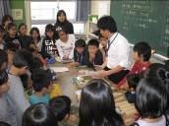  ○ どべを用いた接着の仕方，ろくろの使い方を知る。  どべを用いた接着の仕方，ろくろの使い方を演示している。 | ※ 焼いた後，作品が小さくなることを知らせ，大きめにつくるよう助言する。  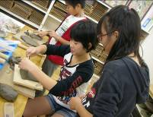  ※ どべを使った接着の仕方やろくろの使い方を演示する。  筒にしなくても、板状の粘土を立てることができるんだね。板の壁をどべで、くっつけるといいね。 | ◎ 自分の思いに合うように，板状粘土の変形の仕方を工夫している。  ◎ 自分や友達の表現の違いやよさに気付き，取り入れられるところは取り入れて表現している。

 | ○ 型紙や心材を用いて形のつくり方を工夫する。  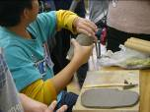  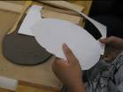  葉っぱの形のお皿を作りたいから型紙をあてて形を切り取ろう。  ○ 模様の付け方や飾りを  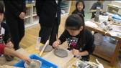  工夫して焼き物を表現する。  焼いた時，模様がうきでてくるかな？ | ◇ つくるものが異なるメンバーでグループを構成し，自然に交流できるようにする。  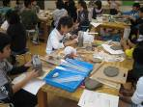  ※ 机間指導をしながら，工夫しているところを賞賛したり，つまずきに応じて助言したりする。  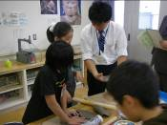  二人で協力すると，板状粘土をきれいにつくることができるよ！ | ◎ どべを使って適切に接着している。  どべを上手につけないと、板状粘土がたおれてしまうよね。うまくできそう！  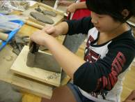  ◎ 模様や飾りを付けるなど，よりよくなるように表現を工夫している。  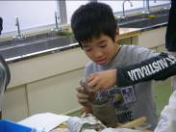  マグカップの形がうまくできないな。○○さんのように板を厚くしてみよう。
 | ４ 思いに合うように色付け，施釉をする。 | ※ アイデアスケッチに色を付け，思いに合う施釉の仕方を考えられるようにする。 | ◎ できあがりの楽しさや美しさをイメージしながら色を付けている。
鑑賞  ① | ５ 自分や友達の表現の違いやよさ，粘土の表現活動の楽しさなどを話し合う。 | ◇ 生活空間を意識して作品を展示し，使う場面を想像しながら鑑賞できるようにする。 | ◎ 形や色，感触，持ちやすさ，使いやすさなどについて話し合い，焼き物のよさや美しさ，楽しさを感じ取っている。

